大连藤洋钢材加工有限公司第三工厂建设项目
规划公布
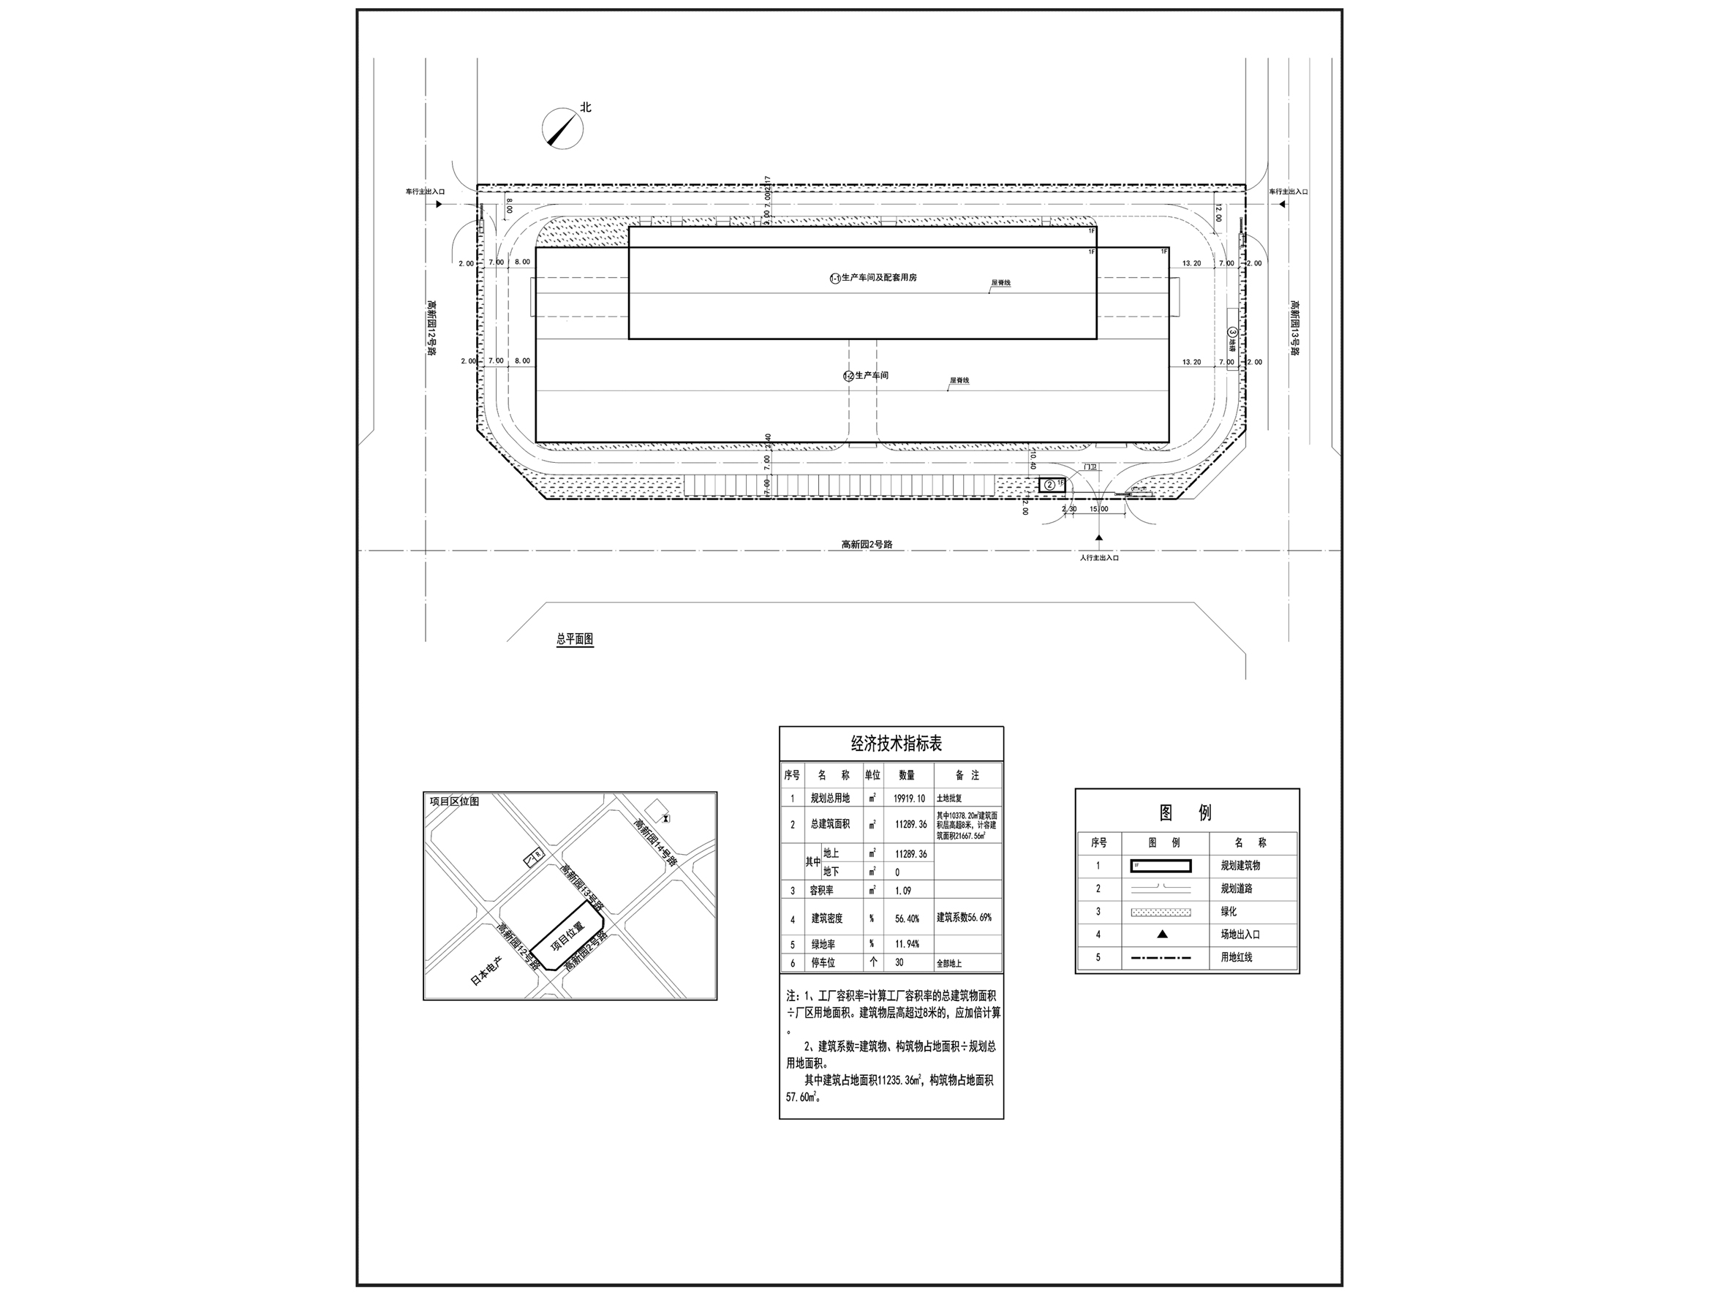
编号：2021大普行审规第C007号
工程概况：

项目名称：大连藤洋钢材加工有限公司第三工厂建设项目

建设单位：大连藤洋钢材加工有限公司

设计单位：大连经济技术开发区规划建筑设计院

本次批复：1-1、2号两栋楼

工程证号：建字第210282202110008号

批复日期：2021年3月29日

咨询电话：85779580

大连普湾经济区行政审批局

